ESTRENO DOCUMENTAL
[migra]n familia

Viernes 17/03 – 17.30h – Nuevo Teatro Viejo Arucas
Empezar una nueva vida en un lugar distinto, con otras costumbres, cultura e idioma puede resultar muy difícil, y hacerlo sin una red de apoyo, se convierte en todo un reto. Esta es la situación con la que se encuentran muchos jóvenes que migran a las Islas Canarias buscando un futuro mejor, como es el caso de Omar, Daly, Brahim, Ibrahima o Bass.
Estos jóvenes llegaron a Canarias solos, sin un apoyo que les pudiera ayudar a superar las barreras culturales, sociales y burocráticas que se les presentaron. Sin embargo, encontraron a cuatro familias que les acogieron, ofreciéndoles la confianza y seguridad que les ha permitido seguir adelante con sus proyectos de vida. Te invitamos a conocer sus historias en el estreno del documental [migra]n familia.
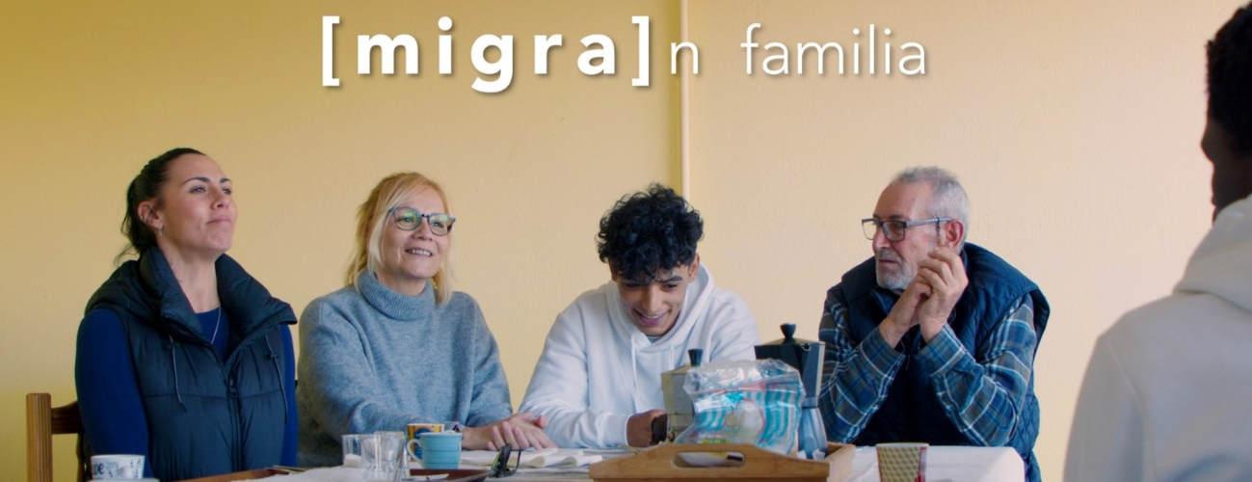
El documental se estrenará durante la jornada “En Familia: la acogida como medio de integración social de personas migrantes”. Un encuentro en el que participarán personas expertas de distintas entidades exponiendo los retos y los beneficios que presenta la opción de las Familias de Acogida para las personas recién llegadas a nuestro país.
Tráiler documental [migra]n familia: https://youtu.be/ofpJheGP1Is
Programa de la jornada: www.fundacionadsis.org/jornada-en-familia-canarias
Inscripción previa: https://forms.office.com/e/NXV74pPBkN
Viernes 17/3 - 17.30h - Nuevo Teatro Viejo de Arucas

